BTS Services informatiques aux organisations SESSION 2025
Épreuve E6 - Administration des systèmes et des réseaux (option SISR)

ANNEXE 7-1-A : Fiche descriptive de réalisation professionnelle (recto)

DESCRIPTION D’UNE RÉALISATION PROFESSIONNELLE |  |  |  | N° réalisation : SP1
Nom, prénom :MOUNKALA BASSALABIO Messy De Japhet |  |  | N° candidat :02442762546
Épreuve ponctuelle | Contrôle en cours de formation | Date : ...10... / ..03.... /..2025..........

Organisation support de la réalisation professionnelle : Maison des Ligues de Lorraine (M2L)

Intitulé de la réalisation professionnelle : Installation de GLPI pour la M2L

Période de réalisation : 10/03/2025…….. Lieu : CFA-ITIS 46 Bd de l’Yerres, 91000 Evry-Courcouronnes

Modalité : Seul(e) En équipe

Compétences travaillées
Concevoir une solution d’infrastructure réseau
Installer, tester et déployer une solution d’infrastructure réseau
Exploiter, dépanner et superviser une solution d’infrastructure réseau
Conditions de réalisation (ressources fournies, résultats attendus) :
Ressources documentaires fournies : Cahier Des Charges + Documentation Contexte GLPI

Matériel Logiciels Résultats attendus
- Serveur Dell - GLPI - Gestion du parc informatique
- Serveur HP - Système d’exploitation - Création de ticket
- ESXI
- Windows server
- GNU/Linux(Ubuntu)

Description des ressources documentaires, matérielles et logicielles utilisées

Pour mener à bien cette mission, les ressources suivantes ont été mobilisées :

Ressource documentaires :

• Guides de configuration : Documentation d’installation et de configuration (ubuntu, windows server) • Documentation des rôle et applications : Installation de glpi et des rôle windows server : active directory et dns.

Ressources matérielles :

- Server Dell
- Server HP

Ressources logicielles :

- Ubuntu server (système d’exploitation) : pour héberger GLPI.
- Windows server : pour les roles Active Directory et DNS.

Modalités d’accès aux productions et à leur documentation

BTS Services informatiques aux organisations SESSION 2025
Épreuve E6 - Administration des systèmes et des réseaux (option SISR)

ANNEXE 7-1-A : Fiche descriptive de réalisation professionnelle
(verso, éventuellement pages suivantes)

Descriptif de la réalisation professionnelle, y compris les productions réalisées et schémas explicatifs

Dans le cadre de l’agrandissement et du développement de la Maison des Ligues, l’entreprise a exprimé le besoin d’un gestionnaire de parc informatique permettant à la fois l’inventaire des équipements, leur gestion et le suivi des demandes d’assistance.

J’ai donc mis en place un système de gestion du parc informatique basé sur GLPI. Cette solution permet non seulement de recenser et de gérer l’ensemble des équipements informatiques, mais aussi de faciliter la création et le suivi des tickets d’incidents pour les utilisateurs nécessitant un support technique.

Le déploiement s’effectue sur une machine Ubuntu, sur laquelle GLPI est hébergé. L’authentification des utilisateurs est intégrée via LDAP, permettant à GLPI de se connecter à un serveur Windows qui gère Active Directory. Ainsi, lors de la création d’un compte utilisateur sur Windows, celui-ci est automatiquement synchronisé avec GLPI via la liaison LDAP, permettant à l’utilisateur de s’authentifier sur la plateforme et de soumettre ses demandes d’assistance de manière fluide et sécurisée.

Pour assurer une gestion encore plus efficace du parc informatique, l’agent GLPI a été déployé sur les postes clients. Cet agent permet d’effectuer une remontée automatique des informations matérielles et logicielles des machines vers la plateforme GLPI. Il collecte notamment des données telles que la configuration matérielle, les logiciels installés, les mises à jour système et l’état des périphériques. Cette remontée d’inventaire facilite l’administration du parc en offrant une vue centralisée et actualisée des équipements, permettant ainsi une meilleure anticipation des besoins en maintenance et en renouvellement du matériel.

Grâce à cette solution, la gestion du parc informatique est centralisée, sécurisée et optimisée, garantissant une meilleure réactivité aux incidents tout en offrant un suivi précis et efficace des équipements et des interventions techniques.

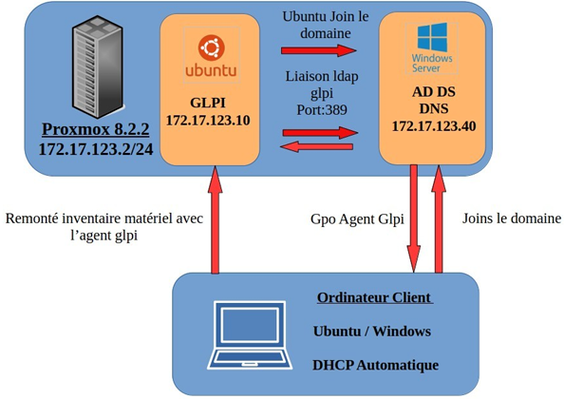

Schéma de l’infrastructure de la maison des ligues (M2L)

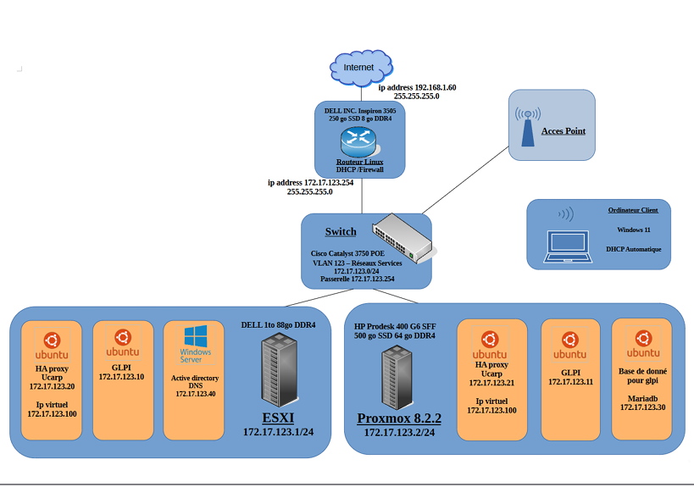

En référence aux conditions de réalisation et ressources nécessaires du bloc « Administration des systèmes et des réseaux » prévues dans le référentiel de certification du BTS SIO.
Les réalisations professionnelles sont élaborées dans un environnement technologique conforme à l’annexe II.E du référentiel du BTS SIO.
Conformément au référentiel du BTS SIO « Dans tous les cas, les candidats doivent se munir des outils et ressources techniques nécessaires au déroulement de l’épreuve. Ils sont seuls responsables de la disponibilité et de la mise en œuvre de ces outils et ressources. La circulaire nationale d’organisation précise les conditions matérielles de déroulement des interrogations et les pénalités à appliquer aux candidats qui ne se seraient pas munis des éléments nécessaires au déroulement de l’épreuve. ». Les éléments nécessaires peuvent être un identifiant, un mot de passe, une adresse réticulaire (URL) d’un espace de stockage et de la présentation de l’organisation du stockage.
Lien vers la documentation complète, précisant et décrivant, si cela n’a été fait au verso de la fiche, la réalisation, par exemples schéma complet de réseau mis en place et configurations des services.

